aplicação DE TREKKING DE REGULARIDADE AOS ALUNOS INGRESSANTES NA ESCOLA DE ENGENHARIA MAUÁ PARA APRESENTAÇÃO DO CAMPUs

Roberto Scalco – roberto.scalco@maua.br
Marcelo Marques Gomes – marcelo.gomes@maua.br
Jorge Kawamura – jorge.kawamura@maua.br
Daniela Caio André Gomes – daniela.caio@maua.br
Instituto Mauá de Tecnologia – Ciclo Básico
Praça Mauá 01
09580-900 – São Caetano do Sul – SP

Resumo: Desde 2002, o curso de Engenharia do Instituto Mauá de Tecnologia recepciona seus calouros durante a primeira semana de aulas com atividades diferenciadas com o objetivo de apresentar atividades relacionadas ao curso de Engenharia, promover a integração entre os calouros e apresentar o Campus. Uma das atividades dessa semana consistia em uma visita monitorada, que apresentava os diversos setores do Instituto aos calouros. Em 2009, foi proposta a atividade "Trekking de Regularidade" em substituição à essa visita monitorada, de modo que os alunos realizassem uma atividade que fosse capaz de levá-los a reconhecer o Campus, promover a integração entre alunos e ainda apresentá-los a um esporte que promove o trabalho em equipe e o contato com a natureza. Esse trabalho apresenta a elaboração dessa atividade e os primeiros resultados.

Palavras-chave: Trekking de Regularidade, Primeira Semana, Calouros

introdução
Em 2001, foi proposta uma série de atividades diferenciadas aos alunos matriculados na primeira série do curso de Engenharia do Instituto Mauá de Tecnologia (IMT). Esse projeto, denominado "Projeto Primeira Semana", foi composto por palestras, atividades avaliadas atribuídas aos alunos e por visitas guiadas aos Campus de São Caetano do Sul. O "Projeto Primeira Semana" tem como objetivos apresentar ao calouro problemas simples de engenharia, estimular a solução analítica de problemas de Matemática e Física com conhecimentos anteriormente adquiridos, apresentar o Campus e promover a integração entre calouros.

Atividades anteriores
Entre 2002 e 2007, a apresentação do Campus aos calouros era realizada com acompanhamento de um professor. Essa visita tinha como objetivo apresentar as dependências, setores e serviços oferecidos aos alunos ao longo de sua vida acadêmica.
Os diversos setores visitados apresentavam pequenas palestras informando suas principais atividades, restrições, horário de funcionamento etc.
Em 2008, a atividade "Área Construída do Campus" substituiu a visita monitorada. Essa atividade solicitava que cada equipe composta de quatro alunos visitassem um prédio do Campus, estimando suas dimensões para posterior cálculo da área daquele prédio. Ao retornar à sala de aula, o professor gerenciava as informações obtidas pelas equipes a fim de determinar a área total construída. Entretanto, o que se percebeu foi que esses alunos não tiveram uma visão geral do Campus.
Em 2009, inspirado na experiência adquirida ao longo de dois anos de participações em competições de enduro a pé de alguns professores do Ciclo Básico, foi proposta a atividade "Trekking de Regularidade", que tem por objetivos a apresentação do Campus, dos setores e seus serviços (retomadas após o hiato de 2008), integração entre alunos ingressantes, cumprimento de prazos e a prática de atividade física.

TREKKING DE REGULARIDADE
O trekking é uma atividade física que consiste em uma caminhada, seja em contato com a natureza ou em áreas urbanas, que pode ser realizada por qualquer pessoa.
De acordo com Mendonça (2005), a etimologia do termo trekking considera a palavra trekken, é originária das longas viagens e expedições dos colonizadores ingleses na África do Sul, nos anos de 1850.
É importante ressaltar que o trekking não é uma corrida, portanto o preparo físico não é fator principal para esta atividade física. Além disso, essa atividade pode ser dividida em três categorias:
- trekking de travessia: onde a caminhada pode durar vários dias;
- trekking de velocidade: a equipe vencedora é a que cumprir todas as tarefas no menor tempo possível;
- trekking de regularidade: a equipe vencedora é a que cumprir todas as tarefas no horário mais próximo do determinado (horário ideal).
Nesta atividade, o calouro pratica o trekking de regularidade, no qual cada equipe deve calcular os tempos ideais a serem cumpridos ao longo do caminho. As distâncias devem ser estimadas sem instrumentos de precisão. Para execução dessa atividade são necessários uma planilha, uma calculadora, um lápis, um relógio e uma bússola.

Algumas definições
Nessa seção serão explicados os princípios de um trekking de regularidade.

Planilha
A planilha representa o caminho que a equipe deve seguir. Possui informações importantes sobre as distâncias que devem ser percorridas, além das indicações das direções e velocidades a serem observadas. A Figura 1 mostra um exemplo.
A planilha é dividida em trechos. Cada trecho forma um caminho que deve ser percorrido em uma determinada velocidade média, expressa em metros por minuto. Na planilha existem três colunas: as distâncias, as referências e eventuais observações.

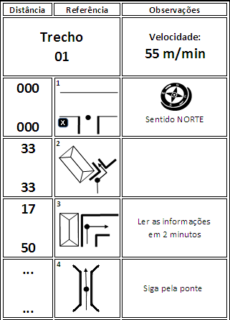

Figura 1- Exemplo de uma planilha

Cada linha da planilha representa um ponto pelo qual a equipe deve passar. Esses pontos são chamados referências e são numerados sequencialmente a partir do início da planilha, não importando o trecho.
A primeira coluna possui dois valores. O primeiro representa a distância, em metros, necessária para sair de uma referência e chegar à seguinte, enquanto que o segundo valor representa a distância acumulada no trecho até a referência atual.
Na segunda coluna existe uma representação gráfica do local por onde a equipe deve passar, isto é, os desenhos mostram como a equipe deve navegar entre ruas ou prédios em cada referência. No canto superior esquerdo está indicado o número da referência.
A terceira coluna representa as observações do trecho e expressam informações para auxiliar a equipe na escolha da direção a seguir.

Postos de Controle e Pontuação
Ao longo do trajeto, são posicionados Postos de Controle (PCs) (NORTHBRASIL, 2010) onde são anotados os tempos de passagem de cada equipe. Atribui-se uma determinada pontuação para a equipe em cada PC, proporcional à diferença em segundos entre o tempo ideal e o tempo de passagem, de acordo com o Quadro 1.

Quadro 1 - Pontuação em cada PC

Situação | Penalidade
Passar atrasado pelo PC | 1 ponto por segundo
Passar adiantado pelo PC | 2 pontos por segundo
Passar mais de 10 minutos atrasado pelo PC | 600 pontos por PC
Passar mais de 5 minutos adiantado pelo PC | 600 pontos por PC
Não passar pelo PC | 1200 pontos por PC perdido

Além da pontuação descrita no Quadro 1, cada equipe pode ser penalizada se seus elementos estiverem muito distantes entre si, em 600 pontos por ocorrência. Essa regra evita que equipes utilizem "batedores", que são elementos que percorrem o caminho à frente da equipe, avisando da existência de PCs.
A equipe vencedora é aquela que perder o menor número de pontos durante a prova. O cálculo da nota dessa atividade será em função da colocação das equipes em relação às demais do grupo.

Estimativa das distâncias
Para fazer a navegação entre as referências, as equipes devem verificar a distância indicada na planilha e caminhar por essa distância.
Em uma prova de trekking, um dos participantes da equipe é o responsável pela estimativa da distância percorrida. Isso é feito contando-se os passos.
Gomes e Parteli (2001) mostram que é possível determinar o tamanho do passo, em uma caminhada, em função da altura h da pessoa.
O contador de passos deve acrescentar uma unidade à contagem quando um mesmo pé tocar o chão. A ilustração da Figura 2 mostra o ciclo de um passo. Sempre que o pé direito toca o chão é somado um à contagem de passos.

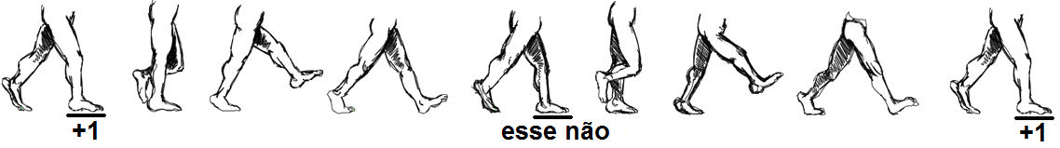

Figura 2 - Ciclo de um passo

Cálculo dos tempos ideais
A partir das distâncias e da velocidade de cada trecho, é possível determinar o instante em que a equipe deve passar em cada referência. Para controlar a velocidade, a equipe deve estar atenta ao relógio e verificar se está adiantada ou atrasada quando passar em cada referência.
Os tempos ideais de cada referência devem ser calculados no sistema sexagesimal, cuja base é o número 60. Para expressar esse valor, utiliza-se a notação hh:mm:ss.

Divisão das tarefas
Como em todo esporte em equipe, o entrosamento é um ponto fundamental para que bons resultados sejam alcançados. A Figura 3 mostra quais são as informações necessárias durante a atividade.

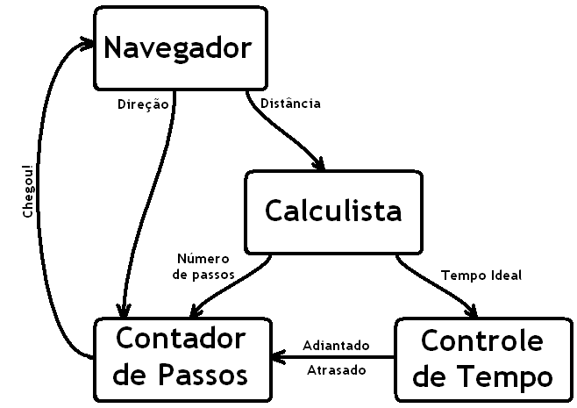

Figura 3 - Fluxo de informações

DESENVOLVIMENTO E APLICAÇÃO DA ATIVIDADE
O Campus de São Caetano do Sul do IMT possui 21 prédios, bem como Centro de Esportes e Atividades Físicas - CEAF com ginásio coberto com três quadras, campo de futebol, pista de atletismo e piscina, além de área de vivência, bolsões de estacionamento etc., contabilizando área total de 129 352 m² (INSTITUTO MAUÁ DE TECNOLOGIA, 2005), espaço mais que suficiente para a elaboração da atividade.

Elaboração das Rotas
Em primeiro momento, foi elaborado um trajeto pelo Campus que passasse em pontos de interesse para que os calouros conhecessem os diversos setores do IMT. A seguir, foram determinadas distâncias entre possíveis referências e escolhidas as velocidades (baixas no interior de prédios, médias em deslocamentos) em cada trecho.

Para evitar aglomerações de alunos ao longo do caminho, foi definido que as equipes largariam a cada 2 minutos. Além disso, foram elaboradas outras quatro rotas pelo Campus, separadas por planilhas com cores distintas. A atividade foi realizada em três dias, nos períodos diurno e noturno.
Cada uma das cinco rotas foi elaborada de modo a apresentar em torno de 2,0 km e ser percorrida em aproximadamente 55 minutos, perfazendo a média aproximada de 36 metros por minuto, velocidade considerada baixa para provas dessa natureza. Para essa distância, definiu-se que seriam alocados 6 PCs em cada rota.
A partir das distâncias e referências selecionadas para a rota, foram elaboradas planilhas com notação "tulipa" (DeWOLFE, 2001) para confecção da planilha.
Nos setores de interesse no Campus foram criados Postos de Informações (PIs) que, em contraste aos PCs, não tem a função de pontuar as equipes, mas de informar aos alunos as atividades desenvolvidas em cada setor. Cada rota deve conter cinco desses PIs e os alunos que circulam por essas rotas devem anotar uma das atividades desenvolvidas nesses setores. Os nove PIs são: Biblioteca, Centro de Pesquisas, Centro Esportivo e de Atividades Físicas (CEAF), Guichê de Atendimento a Alunos, Laboratório de Automação Industrial, Laboratórios da Engenharia Elétrica, Núcleo de Métodos Computacionais, Planta Piloto e Reitoria do CEUN/Diretoria da EEM.

Treinamento do Corpo Docente
Pela quantidade de alunos, a realização da atividade foi dividida em 17 grupos (10 no período diurno e 7 no noturno) de 80 alunos. Dessa forma, tornou-se necessário convidar 15 professores para a aplicação dessa atividade, uma vez que, ao longo do projeto, as atividades são ministradas por pares de professores em cada sala de aula.
Para que a atividade fosse ministrada de forma homogênea, e pela pouca experiência dos professores no esporte, foram propostas sessões de treinamento aos professores.
Durante as sessões de treinamento, os professores atuaram como os próprios alunos, ou seja, assistiram uma apresentação em Microsoft PowerPoint sobre o esporte, uso de bússola, leitura de planilha, navegação, estimativa de distâncias, cálculo dos tempos ideais e divisão das tarefas entre os elementos da equipe.
A seguir, os professores receberam as planilhas e efetuaram os cálculos dos tempos ideais e do número de passos de cada trecho.
Para que os professores pudessem auxiliar aos alunos durante a condução da atividade, foi fundamental que eles percorressem a rota, anotando os tempos em cada PC e as informações dos PIs. Com isso, houve uma disputa amigável entre os professores!

Apuração dos Resultados
Durante o intervalo de trinta minutos entre a chegada da primeira e da última equipes, o professor dividiu o quadro-negro em nove regiões, correspondente a cada um dos PIs. O professor orientou as equipes na chegada a anotar na respectiva região do quadro-negro a informação obtida em cada PI.
Os alunos foram instruídos a retornar à sala de aula ao concluir a rota e devolver para o professor a ficha com os tempos obtidos em cada PC. De posse dessa ficha, o professor digitou os tempos dos PCs das equipes em uma planilha Microsoft Excel.
Depois do retorno da última equipe, o quadro-negro se transformou em um painel que resumia as principais ações ou serviços dos diversos setores do Campus.
Terminada a digitação dos tempos dos PCs das equipes, foi exibido o ranking das equipes, conforme a soma da pontuação perdida ao longo do trajeto.

Avaliação e Premiação
A planilha de apuração também é responsável por gerar a nota de cada equipe. A equipe com a menor pontuação na soma dos pontos perdidos venceu a prova e tem atribuída nota "dez". Para enfatizar o aspecto esportivo da atividade, os alunos das equipes vencedoras em cada grupo foram premiados com medalhas personalizadas da atividade. As demais equipes têm atribuídas notas que variam conforme a posição no ranking daquele grupo.

RESULTADOS
A atividade foi realizada por 1167 alunos, divididos em equipes com quatro integrantes, resultando em 191 equipes no período diurno e 112 no noturno.
Ao longo dos três dias de aplicação do projeto, todas as equipes do noturno puderam realizar a atividade na integra, inclusive perfazendo o trajeto a pé. Entretanto, 80 equipes do diurno apenas fizeram os cálculos, pois em um dos dias havia previsão de chuva para o horário da prova.
Em casos de chuva, havia a opção atrasar a largada em meia hora. Entretanto, mesmo após os 30 minutos, condições climáticas adversas impediram a largada.
Para as equipes que não puderam largar, foi feita uma apresentação com as fotos dos principais pontos que seriam vistos ao longo do trajeto, bem como os serviços à disposição dos alunos no CEAF.
Na semana subsequente ao projeto, 943 alunos foram submetidos a uma pesquisa de avaliação. Nessa pesquisa todas as atividades do "Projeto Primeira Semana" foram avaliadas nos quesitos: avaliação geral, cumprimento dos objetivos, conhecimento prévio suficiente para realização das atividades. A atividade "Trekking de Regularidade" também foi avaliada nos quesitos: materiais entregues e apresentados, integração entre os membros da equipe e interesse na prática do esporte.
A avaliação geral dos alunos sobre a atividade resulta em 70,3% das opiniões como boa ou muito boa. O mesmo acontece com a avaliação sobre os materiais entregues (texto com enunciado e kit com planilha, bússola e folhas de cálculo) e apresentados pelos professores, resultando em 82,1% de aprovação.
Nessa pesquisa, foram apresentados os objetivos da atividade para que os alunos avaliassem se foram atingidos, conforme se analisa no gráfico da Figura 4, onde se nota que os objetivos foram totalmente atingidos para 25,3% dos calouros e para 38,3%, os objetivos foram quase todos atingidos.

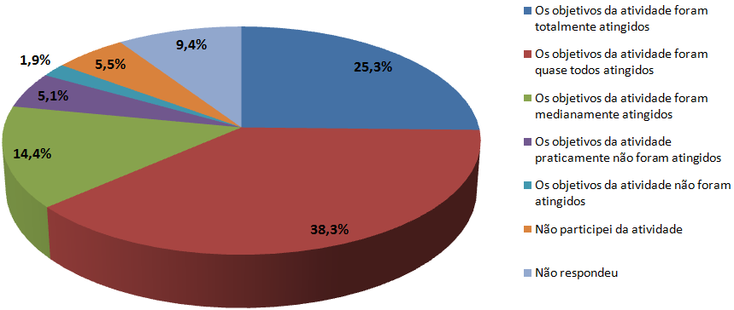

Figura 4 - Cumprimento dos objetivos

Pode-se observar que 37,6% dos alunos informaram que os conhecimentos trazidos do ensino médio são parcialmente suficientes para o acompanhamento da atividade. Essa deficiência está associada aos cálculos no sistema sexagesimal.

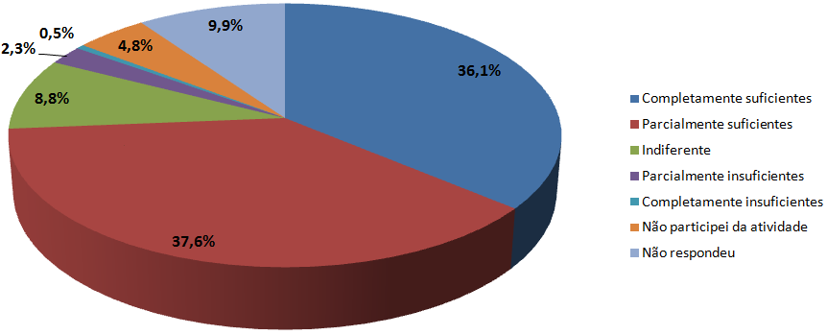

Figura 5 - Suficiência de conhecimento prévio para realizar a atividade

Como apresentado na Figura 3, a integração entre os elementos das equipes é fundamental para obter um bom desempenho. A Figura 6 mostra que mais de 75% dos entrevistados notou integração e empenho da maioria dos membros da equipe.

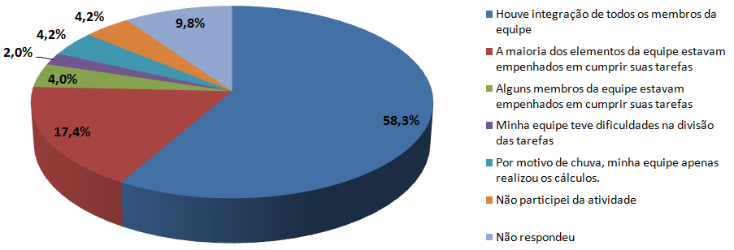

Figura 6 - Integração entre os membros da equipe

Ao longo do desenvolvimento da atividade, o CEAF demonstrou interesse em incluir no rol dos campeonatos internos uma atividade semelhante ao "Trekking de Regularidade", no Campus e com algumas provas em meio à natureza. Em virtude desse interesse, seria conveniente saber qual parcela dos alunos da primeira série possui interesse no esporte, como apresentado na Figura 7.

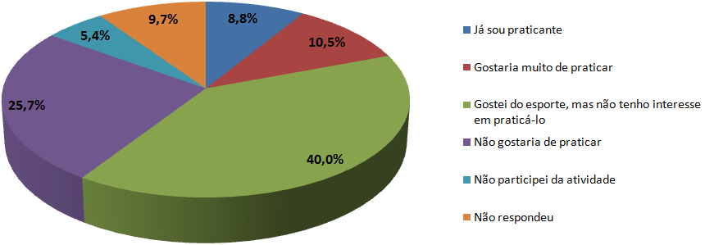

Figura 7 - Interesse no esporte

CONSIDERAÇÕES FINAIS
Ao longo das seis etapas, considerando a aplicação nos turnos diurno e noturno, os fiscais da prova puderam notar que boa parte das equipes consegue navegar sem dificuldades. Entretanto, outras equipes tiveram necessidade de auxílio dos fiscais da prova em diversas ocasiões. As equipes com mais dificuldades foram abordadas de maneira mais frequente pelos fiscais de prova.
O resgate foi necessário apenas para uma equipe que estava completamente desorientada, retornando a sala de aula por orientação dos fiscais de prova.
Com relação ao percurso, apenas um dos pontos das rotas teve uma atenção especial no período noturno, em virtude da baixa iluminação. Nesse ponto das rotas, foram deslocados fiscais de prova equipados com lanternas.
A experiência apresentou-se válida sob o ponto de vista do cumprimento dos objetivos propostos. Entretanto, esperava-se maior interesse pelo esporte por parte dos alunos.
Notou-se o empenho dos professores aplicadores, que se mostraram interessados pela atividade e pelo esporte. O formato do treinamento aplicado a esses professores mostrou-se correto e imprescindível para o bom andamento da atividade, uma vez que permitiu aos professores contornar situações que não são corriqueiras.

referências bibliográficas
DeWOLFE, S. Código Tulipa. Rally's Worker's Primer. 2001. Disponível em <http://www.terravalente.com/paginas/aventura/mochila/codigo_tulipa.htm>. Acesso em: 01 jun. 2010.

GOMES, M. A. F., PARTELI, E. J. R. A Física nos Esportes. Revista Brasileira de Ensino de Física. v. 23. n.1. mar. 2001. p10-18. Disponível em: <http://www.sbfisica.org.br/rbef/pdf/v23_10.pdf>. Acesso em: 24 dez. 2008.

INSTITUTO MAUÁ DE TECNOLOGIA. Anuário 2005. São Caetano do Sul, 2005.

MENDONÇA, M. O que é Trekking? Jornal do Trekking. Belo Horizonte, nov. 2005. Disponível em: <http://www.jornaldotrekking.com.br/Jornal/EdicoesPDF/01.pdf>. Acesso em: 18 dez. 2008.

NORTHBRASIL. Enduro a pé, corrida de aventura, outodoor training. Disponível em: <http://www.northbrasil.com.br>. Acesso em: 01 jun. 2010.

REGULARITY TREKKING APPLICATION FOR FRESHMEN IN ESCOLA DE ENGENHARIA MAUÁ FOR CAMPUS PRESENTATION

Abstract: Since 2002, the Engineering course of the Escola de Engenharia Mauá greets freshmen during their first week of classes with different activities with the aim to presenting activities related to Engineering course, to promote integration among the freshmen and to present the Campus. One of the activities consisted of a guided tour, which showed the various Institute’s sectors for freshmen. In 2009, it was proposed activity "Regularity Trekking" to replace the guided tour, so that the students do an activity that was able to recognize the campus, to promote integration between students and also introduce them to a sport that promotes teamwork and contact with nature. This paper presents the development of this activity and the first results.

Key-words: Regularity Trekking, First Week, Freshmen.

